高考必背名篇名句400句，高中生必备！
第一部分——先秦名言

《诗经》

1. 关关雎鸠，在河之洲；窈窕淑女，君子好逑。
2. 昔我往矣，杨柳依依；今我来思，雨雪霏霏。
3. 投我以木桃，报之以琼瑶。
4. 他山之石，可以攻玉。
5. 如切如磋，如琢如磨。
6. 高山仰止，景行行止。
7. 靡不有初，鲜克有终。
8. 投我以桃，报之以李。
9. 言者无罪，闻者足戒。
10. 一日不见，如三秋兮。

《尚书》

11. 满招损，谦受益。
12. 为山九仞，功亏一篑。
13. 天作孽，犹可违；自作孽，不可活。

《周易》

14. 天行健，君子以自强不息。
15. 穷则变，变则通，通则久。
16. 仁者见仁，智者见智。
17. 物以类聚，人以群分。
18. 二人同心，其利断金；同心之言，其臭如兰。

《礼记》

19. 玉不琢，不成器；人不学，不知道。
20. 独学而无友，则孤陋而寡闻。
21. 凡事预则立，不预则废。
22. 一张一弛，文武之道。
23. 差以毫厘，谬以千里。

《左传》

24. 言之无文，行而不远。
25. 人非圣贤，孰能无过？过而能改，善莫大焉。
26. 皮之不存，毛将安附。
27. 辅车相依，唇亡齿寒。
28. 欲加之罪，何患无辞。

《管子》

29. 仓廪实则知礼节，衣食足则知荣辱。
30. 一年之计，莫如树谷；十年之计，莫如树木；终身之计，莫如树人。

《晏子春秋》

31. 为者常成，行者常至。
32. 圣人千虑，必有一失；愚人千虑，必有一得。

《论语》

33. 岁寒，然后知松柏之后凋也。
34. 三军可夺帅也，匹夫不可夺志也。
35. 君子喻于义，小人喻于利。
36. 君子坦荡荡，小人长戚戚。
37. 己所不欲，勿施于人。
38. 言必信，行必果。
39. 其身正，不令而行；其身不正，虽令不从。
40. 工欲善其事，必先利其器。
41. 不在其位，不谋其政。
42. 知之为知之，不知为不知，是知也。
43. 学而不思则罔，思而不学则殆。
44. 学而时习之，不亦说乎？有朋自远方来，不亦乐乎？人不知而不愠，不亦君子乎？
45. 马之将死，其鸣也哀；人之将死，其言也善。
46. 温故而知新，可以为师矣。
47. 敏而好学，不耻下问。
48. 三人行，必有我师焉；择其善者而从之，其不善者而改之。
49. 见贤思齐焉，见不贤而内自省也。
50. 名不正，则言不顺；言不顺，则事不成。
51. 人无远虑，必有近忧。
52. 道不同，不相为谋。
53. 既来之，则安之。
54. 是可忍，孰不可忍。
55. 学而不厌，诲人不倦。
56. 有则改之，无则加勉。
57. 逝者如斯夫，不舍昼夜。
58. 智者乐水，仁者乐山。
59. 小不忍，则乱大谋。

《老子》

60. 祸兮，福之所倚；福兮，祸之所伏。
61. 有无相生，难易相成。
62. 合抱之木，生于毫末；九成之台，起于垒土；千里之行，始于足下。
63. 知人者智，自知者明；胜人者有力，自胜者强。
64. 天网恢恢，疏而不漏。
65. 信言不美，美言不信。

《孙子兵法》

66. 知己知彼，百战不殆。
67. 攻其无备，出其不意。

《战国策》

68. 前世之不忘，后事之师。
69. 战无不胜，攻无不克。

《孟子》

70. 穷则独善其身，达则兼善天下。
71. 老吾老，以及人之老；幼吾幼，以及人之幼。
72. 爱人者，人恒爱之；敬人者，人亦敬之。
73. 富贵不能淫，贫贱不能移，威武不能屈，此之谓大丈夫。
74. 天将降大任于是人也，必先苦其心志，劳其筋骨，饿其体肤，空乏其身，行拂乱其所为，所以动心忍性，曾益其所不能。
75. 生于忧患，死于安乐。
76. 得道者多助，失道者寡助。
77. 天时不如地利，地利不如人和。
78. 孔子登东山而小鲁，登泰山而小天下。
79. 不以规矩，不成方圆。
80. 尽信书，不如无书。
81. 民为贵，社稷次之，君为轻。
82. 生，亦我所欲也，义，亦我所欲也；二者不可得兼，舍生而取义者也。
83. 权，然后知轻重；度，然后知长短。

《庄子》

84. 吾生也有涯，而知也无涯。
85. 君子之交淡若水，小人之交甘若醴。

《荀子》

86. 持之有故，言之有理。

楚•屈原

87. 与天地兮同寿，与日月兮齐光。《涉江》
88. 举世混浊我独清，众人皆醉我独醒。《渔父》
89. 路漫漫其修远兮，吾将上下而求索。
90. 长太息以掩涕兮，哀民生之多艰。
91. 亦余心之所善兮，虽九死其犹未悔。《离骚》

杂家

92. 博学之，审问之，慎思之，明辨之，笃行之。《中庸》
93. 太山不让土壤，故能成其大；河海不择细流，故能就其深。（秦•李斯）
94. 城门失火，殃及池鱼。齐•杜弼《檄梁文》
95. 千里之堤，溃于蚁穴。《韩非子》
96. 塞翁失马，焉知非福。《淮南子》

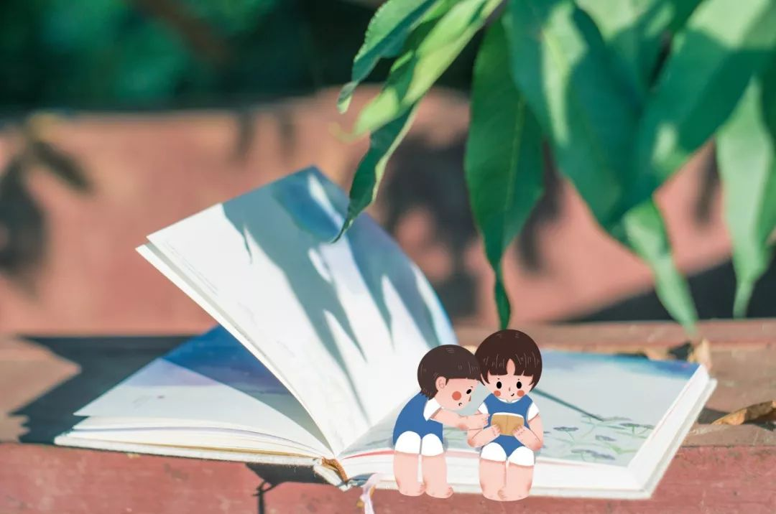

第二部分——汉魏六朝名言

司马迁《史记》

97. 人固有一死，或重于太山，或轻于鸿毛。
98. 究天人之际，通古今之变，成一家之言。
99. 桃李不言，下自成蹊。
100. 智者千虑，必有一失；愚者千虑，必有一得。
101. 大行不顾细谨，大礼不辞小让。
102. 不飞则已，一飞冲天；不鸣则已，一鸣惊人。
103. 风萧萧兮易水寒，壮士一去不复还。
104. 良药苦口利于病，忠言逆耳利于行。
105. 韩信将兵，多多益善。
106. 当断不断，反受其乱。
107. 明修栈道，暗渡陈仓。

班固《汉书》

108. 临渊羡鱼，不如退而结网。《汉书•董仲舒传》
109. 若要人不知，除非己莫为。《汉•枚乘•上书谏吴王》
110. 绳锯木断，水滴石穿。
111. 水至清则无鱼，人至察则无徒。《汉书•东方朔》

曹操

112. 老骥伏枥，志在千里。烈士暮年，壮心不已。《龟虽寿》
113. 日月之行，若出其中；星汉灿烂，若出其里。《观沧海》

诸葛亮

114. 静以修身，俭以养德。《诫子书》
115. 非澹泊无以明志，非宁静无以致远。《诫子书》
116. 非学无以广才，非志无以成学。《诫子书》
117. 鞠躬尽瘁，死而后已。

陈寿《三国志》

118. 士别三日，即更刮目相待。
119. 司马昭之心，路人所知也。（司马昭之心，路人皆知）
120. 国以民为本，民以食为天。
121. 勿以恶小而为之，勿以善小而不为。

傅玄

122. 近朱者赤，近墨者黑。

陶渊明

123. 盛年不重来，一日难再晨。及时当勉励，岁月不待人。《杂诗》
124. 奇文共欣赏，疑义相与析。《移居》
125. 及时当勉励，岁月不待人。《杂诗》

范晔《后汉书》

126. 精诚所加，金石为开。（精诚所至，金石为开）
127. 不入虎穴，焉得虎子。
128. 失之东隅，收之桑榆。
129. 盛名之下，其实难副。
130. 志士不饮盗泉之水，廉者不受嗟来之食。

乐府名歌

131. 江南可采莲，莲叶何田田。《江南》
132. 采莲南塘秋，莲花过人头。低头弄莲子，莲子清如水。《西洲曲》
133. 天苍苍，野茫茫，风吹草地见牛羊。《敕勒歌》
134. 独木不成树，独树不成林。《汉府诗集•古乐横吹曲•紫骝马歌》

杂家

135. 人归落雁后，思发在花前。隋•薛道衡《人日思归》
136. 机不可失，时不再来。《新五代史•晋书》
137. 一年之计在于春，一日之计在于晨。萧铎
138. 蝉噪林愈静，鸟鸣山更幽。王籍《入若耶溪》
139. 众口铄金，积毁销骨。邹阳《狱中上书自明》
140. 管中窥豹，可见一斑。《晋书》



第三部分——唐代名言

王勃

141. 海内存知己，天涯若比邻。《送杜少府之任蜀州》

贺知章

142. 碧玉妆成一树高，万条垂下绿丝绦。不知细叶谁裁出，二月春风似剪刀。《咏柳》
143. 儿童相见不相识，笑问客从何处来。《回乡偶书》

陈子昂

144. 前不见古人，后不见来者。念天地之悠悠，独怆然而涕下。《登幽州台歌》

王之涣

145. 欲穷千里目，更上一层楼 。《登鹳雀楼》
146. 羌笛何须怨杨柳，春风不度玉门关。《凉州词》

孟浩然

147. 气蒸云梦泽，波撼岳阳城。《望洞庭赠张丞相》
148. 绿树村边合，青山郭外斜。《过故人庄》
149. 野旷天低树，江清月近人。《宿建德江》

王昌龄

150. 秦时明月汉时关，万里长征人未还。但使龙城飞将在，不教胡马度阴山。《出塞》
151. 黄沙百战穿金甲，不破楼兰终不还。《从军行》
152. 洛阳亲友如相问，一片冰心在玉壶。《芙蓉楼别辛渐》
高适
153. 千里黄云白日曛，北风吹雁雪纷纷。莫愁前路无知己，天下谁人不识君。《别董大》
154. 战士军前半死生,美人帐下犹歌舞。《燕歌行》

王维

155. 大漠孤烟直，长河落日圆。《使至塞上》
156. 江流天地外，山色有无中。《汉江临眺》
157. 草枯鹰眼疾，雪尽马蹄轻。《观猎》
158. 劝君更尽一杯酒，西出阳关无故人。《送元二使安西》
159. 独在异乡为异客，每逢佳节倍思亲。《九月九日忆山东兄弟》
160. 行到水穷处，坐看云起时。《终南别业》
161. 人闲桂花落，夜静春山空。《鸟鸣涧》

李白

162. 仰天大笑出门去，我辈岂是蓬蒿人。《南陵别儿童入京》
163. 长风破浪会有时，直挂云帆济沧海。《行路难》
164. 大鹏一日同风起，扶摇直上九万里。《上李邕》
165. 清水出芙蓉，天然去雕饰。《经乱离后天恩流夜郎忆旧游书怀赠江夏韦太守良宰》
166. 抽刀断水水更流，举杯销愁愁更愁。《宣州谢脁楼饯别校书叔云》
167. 凤凰台上凤凰游，凤去台空江自流。《登金陵凤凰台》
168. 云想衣裳花想容，春风拂槛露华浓。《清平调》
169. 飞流直下三千尺，疑是银河落九天。《望庐山瀑布》
170. 两岸青山相对出，孤帆一片日边来。《望天门山》
171. 两岸猿声啼不住，轻舟已过万重山。《早发白帝城》
172. 孤帆远影碧空尽，惟见长江天际流。《黄鹤楼送孟浩然之广陵》
173. 桃花潭水深千尺，不及汪伦送我情。《赠汪伦》
174. 浮云游子意，落日故人情。《送友人》
175. 白发三千丈，缘愁似个长。《秋浦歌》
176. 不敢高声语，恐惊天上人。《夜宿山寺》
177. 举杯邀明月，对影成三人。《月下独酌》

崔颢
178. 昔人已乘黄鹤去,此地空余黄鹤楼。黄鹤一去不复返,白云千载空悠悠。晴川历历汉阳树,芳草萋萋鹦鹉洲。日暮乡关何处是,烟波江上使人愁。《黄鹤楼》

杜甫

179. 穷年忧黎元，叹息肠内热。《自京赴奉先县咏怀五百字》
180. 朱门酒肉臭，路有冻死骨。《自京赴奉先县咏怀五百字》
181. 丹青不知老将至，富贵于我如浮云。《丹青引赠曹将军霸》
182. 尔曹身与名俱灭，不废江河万古流。《戏为六绝句•其二》
183. 为人性僻耽佳句，语不惊人死不休。《江上值水如海势，聊短述》
184. 此曲只应天上有，人间能得几回闻。《赠花卿》
185. 文章千古事，得失寸心知。《偶题》
186. 笔落惊风雨，诗成泣鬼神。《寄李十二白二十韵》
187. 读书破万卷，下笔如有神。《奉赠韦左丞二十二韵》
188. 国破山河在，城春草木深。感时花溅泪，恨别鸟惊心。烽火连三月，家书抵万金。白头搔更短，浑欲不胜簪。《春望》
189. 却看妻子愁何在,漫卷诗书喜欲狂。白日放歌须纵酒，青春作伴好还乡。《闻官军收河南河北》
190. 安得广厦千万间，大庇天下寒士俱欢颜，风雨不动安如山？呜呼！何时眼前突兀见此屋，吾庐独破受冻死亦足。《茅屋为秋风所破歌》
以上内容仅为本文档的试下载部分，为可阅读页数的一半内容。如要下载或阅读全文，请访问：https://d.book118.com/166152224011010031

